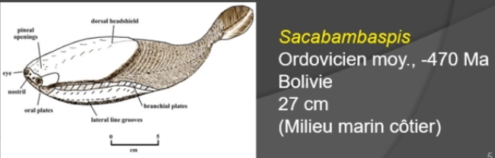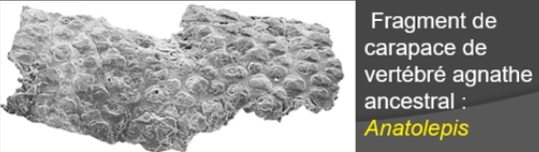**ORIGINE DES VERTÉBRÉS & PASSAGE POISSONS/TETRAPODES**

**I. APPARITION DES PREMIERS VERTEBRES**

Datés **du Cambrien final et du début de l’Ordovicien**

*Anatolepsis* : Cambrien de Sibérie et d’Amérique du Nord → restes limités à quelques **fragments phosphatés** de carapace

|  |  |
| --- | --- |
| Agnathes | Gnathostomes |
| *Myxines + lamproies*  - Vertébrés à « aspect » de poissons  - dépourvus de mâchoires différenciées  - Bouche avec organe de succion | - Poissons  - Amphibiens (ou Batraciens)  - Reptiles  - Oiseaux  - Mammifères |

+ anciens vertébrés → agnathes (fossiles complets vers Ordovicien moyen -470 Ma)

⇒ appelés **ostracodermes** à cause de leur exosquelette (plutôt benthiques et côtiers) : *Sacabambaspis*

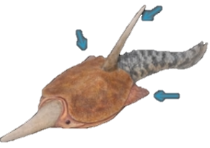Certains ostracodermes du Dévonien commencent à développer des **extensions de leur bouclier** en région dorsale et sur les côtés antérieurs → pseudo-nageoires paires et impaires →  *Pteraspis*

**II. APPARITION DES GNATHOSTOMES**

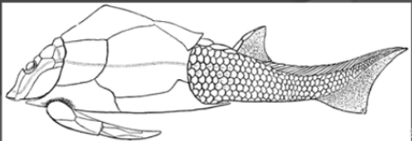+ anciens fossiles fragmentaires → écailles d’**Acanthodiens** (Ordovicien sup) & premiers squelettes = **Placodermes** (cuirassés à mâchoire, Dévonien)

Formes actuelles → Chondrichtyens (sq cartilagineux) / Ostéichtyens (sq osseux)

**Placoderme** → du début à la fin du Dévonien **= poissons cuirassés** à vraies nageoires **mobiles**

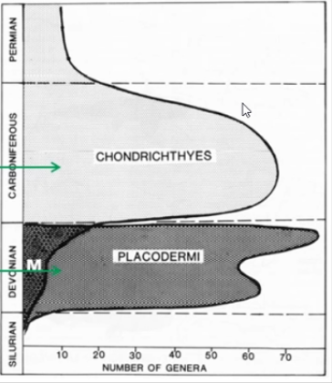1ers grands prédateurs avec des formes géantes : *Dunkleosteus* → 5 à 10 m de long

**Chondrichtyens** → **écailles et dents au Silurien sup**, dvpt au Dévonien moyen. **Apogée pendant le Carbonifère**

**Dents à poussée continue**, ovipares, vivipares, ovovivipares.  *Requins, raies, chimères*. + grands poissons (requin actuel ou *Carcharodon* du Miocène) de surface ou non, quelques formes d’eau douce (hybodontes)

⇒ relais des placodermes par les chondrichtyens au passage Dévonien-Carbonifère

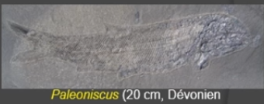

Ostéichtyens → **Actinoptérygiens** ⇒ silurien supérieur (écailles), mieux connus au Dévonien

Poisons **“osseux” à nageoires rayonnantes** → acquisition de la vessie natatoire (équilibre hydrostatique)

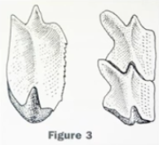**Caractéristiques :** dents portent un capuchon (acrodine) + perte de la nageoire dorsale antérieure + écailles en **« tenon-mortaise »**

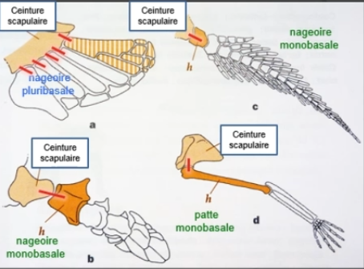

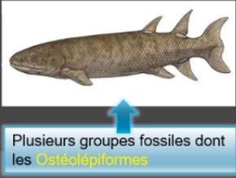Ostéichtyens → **Sarcoptérygiens** ⇒ **nageoires « charnues »** très mobiles (Ostéolépiformes : partie à l’origine des tétrapodes)

**Caractéristiques**: apparition de l’**émail** + **squelette monobasal** dans les membres/nageoires

Sarcoptérygiens → **Actinistiens/Coalacanthes**: *Latimeria* (fossile vivant/taxon Lazare alors qu’on le croyait disparu au Crétacé) ⇒ **coordination des mvts** des nageoires paures identiques à celui des membres des tétrapodes pdt la marche

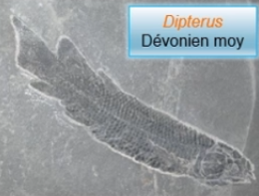**Caractéristiques**: nageoire caudale homocerque + nageoire dorsale avec grosses épines creuses + pas d’os maxillaire + articulation intracranienne

Sarcoptérygiens → Rhipidistiens → **Dipneustes** ⇒ respiration branchiale & respiration pulmonaire (milieux de vie variés dont terrestres) ; marins puis dulçaquicoles dès le Carbonifère ; ensemble des nageoires très petites et filiformes

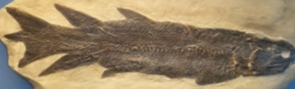Sarcoptérygiens → **Ostéolépiformes** (Dévonien à Permien) ⇒ **tétrapodomorphes** avec des nageoires paires dont l’endosquelette préfigure celui des mb des tétrapodes ; disposition des os de la voûte crânienne très similaire à celle des 1ers tétrapodes (pulmonés)

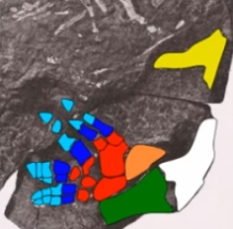**III. APPARITION DES SARCOPTERYGIENS TETRAPODES**

Différenciation au Dévonien des Ostéolépiformes en Tétrapodes

→ ossements (Dévonien sup) et 1ères traces de Tétrapodes (Dévonien moyen) ⇒ pattes avec + de 5 doigts (8 : *Acanthostega*, 7 :  *Ichtyostega*)

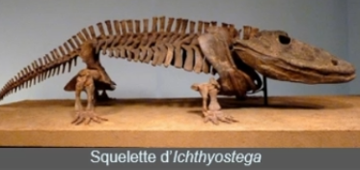

Premiers Tétrapodes amphibie → **Stégocéphales** ⇒ groupe hétérogène à **crânes plats et épais** (« en toit ») et à membres **chiridiens** disposés latéralement par rapport au tronc ; Diversifiés au Carbonifère et au Permien

**Innovations**: ceinture scapulaire se sépare de la tête et 1ère vertèbre (atlas) s’individualise (**cou**) ; os hyomandibulaire sert à l**’audition** ; apparition d’un **conduit lacrymal** entre l’œil et le sac nasal ; développement d’un **museau** ; apparition d’un **sternum**

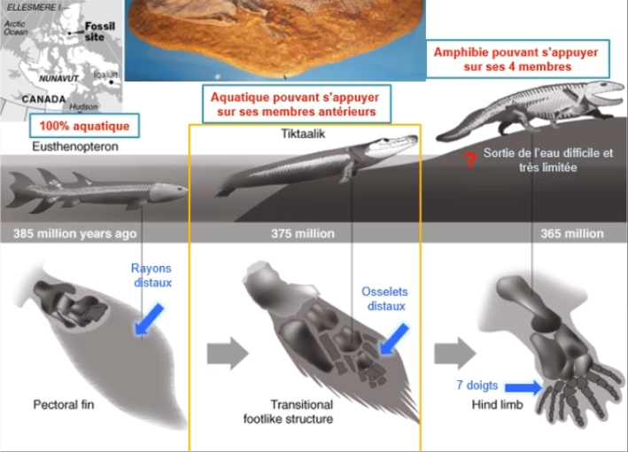

*Eushenopteron* = Sarcopterygien aquatique nageur uniquement muni de nageoires

*Tiktaalik* = chaînon intermédiaire de la marche → Sarcoptérygien aquatique aux pattes antérieures robustes

*Acanthostega* & *Ichtyostega* étaient des tétrapodes amphibies essentiellement aquatiques (pattes pas assez robustes pour les porter hors de l’eau

**CONCLUSION**

* Paléozoïque inférieur et moyen (Ordovicien à Dévonien) ⇒ période cruciale de l’évolution des 1ers vertébrés
* Premiers restes ou traces de Tétrapodes : Dévonien moyen et supérieur
* Distinguer l’émergence des Tétrapodes et la territorialisation des Tétrapodes
* + anciens fossiles de Tétrapodes considérés comme « terrestres » → Carbonifères inf

⇒ confinés au milieu aquatique pendant + 20 Ma